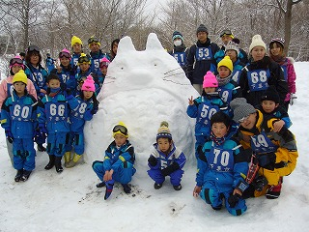
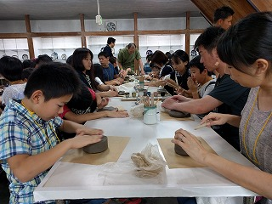

子ども会に参加しよう！
Vamos participar do “Kodomokai”!

1. O que é o “Kodomokai”?
2. Qual a vantagem em participar do “Kodomokai”?
3. Quais os tipos de atividades do “Kodomokai”?
4. O que fazer para se tornar um participante?
5. Quanto custa?

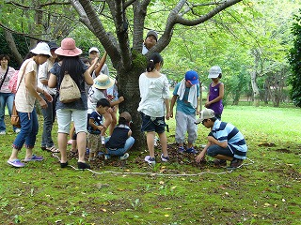
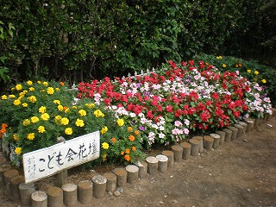

ポルトガル語
下妻市子ども会育成連合会

子ども会に参加しよう！
Vamos participar do “Kodomokai”!
１ 子ども会とは何ですか？
- O que é o “Kodomokai”?
子ども会とは、子ども（主に小学生）が主体となって大人や異年齢の子どもたちと交流を深めるための組織です。自分がお住まいの地区に子ども会があります。
O “Kodomokai” é uma organização que tem como centro a criança (principalmente primária) e visa aprofundar o intercâmbio com os adultos e as crianças de idades variadas. Na região onde você reside existe um “Kodomokai”.
また、下妻市子ども会育成連合会があり、これは市内の地区子ども会をまとめるための組織です。
E também na Cidade de Shimotsuma existe a Associação de Apoio ao Kodomokai, que é uma organização que cuida do “Kodomokai” de todas as regiões da Cidade.

２ 子ども会に参加するとどのようなメリットがあるのでしょうか？
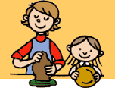
2. Qual a vantagem em participar do “Kodomokai”?
子ども会に加入するメリットは次の3つが挙げられます。
Podem ser levantadas 3 vantagens ao entrar no “Kodomokai”.
＜1つ目＞
<1º.>
「体験活動、地域行事へ参加し、地域の人と一緒に様々な体験をすることができる。」
“É possível passar por várias experiências juntamente com as pessoas da região fazendo atividades que geram novas experiências e participando dos eventos da região”
子ども会を通じて様々な体験をすることで、心豊かな子どもを育てることができます。また、活動は親子での参加が基本になっているので、普段見ることのできないお子さんの表情を見ることができます。
Fazendo a criança passar por diversas experiências através do “Kodomokai” pode-se criar uma criança rica de coração. E como a participação dos pais também é imprescindível, é uma oportunidade de ver um lado diferente da criança que não se pode ver normalmente.
夏祭り、クリスマス会、スキー体験、映写会などがあります。（各地区によって異なります）しかも、安価で活動に参加できます。
É feito o Festival de Verão, Festa de Natal, Esqui, “Cineminha”, etc.(Cada região faz atividades diferentes).E também pode-se participar das atividades por um valor bem barato.

＜2つ目＞
<2º.>
「子どもと一緒に遊ぶ機会をつくることができる。」
“Pode ser criada a oportunidade de brincar junto com a criança”
日頃保護者の方々は、仕事や家事等に追われてしまい、子どもたちとゆっくり遊ぶ時間が取れなくなっている現状があります。
Tem acontecido dos pais ou responsáveis não conseguirem separar um tempo para brincar tranquilamente com as crianças por estarem sempre ocupados com o trabalho, serviços do lar, etc.
子ども会に加入することで、子どもと一緒に遊ぶ機会をつくることができます。
Entrando no “Kodomokai” pode ser criada a oportunidade de brincar com a criança.
＜3つ目＞
<3º.>
「年齢や住んでいる地域が異なる子どもたちとの遊ぶきっかけになる。」
“É uma chance de brincar com crianças de outras idades e região”
普段の子どもたちの様子を見ていただくと、近くに住む同級生同士で遊ぶ姿は多く見られますが、年齢も住んでいる場所も違う子どもたち同士で遊ぶ機会はなかなかありません。
Observando as crianças normalmente, percebe-se que na maioria das vezes elas brincam entre as crianças da mesma faixa etária e que moram por perto, mas quase não há oportunidade de brincar com crianças de região e idades diferentes.
子ども会に加入することで、年齢も住んでいる地域も違う友達をつくることができ、保護者の方たちのつながりも強くなります。
Entrando no “Kodomokai” é possível fazer amizade com crianças de regiões e idades diferentes e o elo entre os pais também fica mais forte.

３ 子ども会の活動にはどんなものがありますか？
3.Quais os tipos de atividades do “Kodomokai”?
子ども会の活動には、以下の3つがあります。
Entre as atividades do “Kodomokai” existem essas 3 que seguem abaixo.
- 単位子ども会の活動
Atividades do “Kodomokai” do “Bairro”
- 地区子ども会の活動
Atividades do “Kodomokai” da “Região”
- 下妻市子ども会育成連合会の活動
Atividades da Associação de Apoio ao “Kodomokai” da Cidade de Shimotsuma

- ②の活動に関しては、各子ども会によって異なります。③下妻市子ども会育成連合会については、8月に夏の親子レクリエーション、12月に映写会、2～3月に冬の親子レクリエーションを実施しています。
Em relação às atividades ① e ②, elas são diferentes dependendo de cada “Kodomokai”. Em relação ao ③, as atividades da Associação de Apoio ao “Kodomokai” da Cidade de Shimotsuma, é realizado em Agosto a Recreação de Verão das crianças com os pais, em Dezembro o “Cineminha”, e em Fevereiro/Março a Recreação de Inverno das crianças com os pais.

４ どのように入会すればいいのですか？
4 O que fazer para se tornar um participante?
お住まいの地域の単位子ども会の代表といっしょに単位子ども会、地区子ども会、下妻市子ども会育成連合会への入会手続き、会費の支払いを行います。
Fazer a inscrição no “Kodomokai” do “Bairro” onde você reside, e junto ao representante desse “Kodomokai” fazer a inscrição e pagar a taxa do “Kodomokai” do “Bairo”, “Kodomokai” da “Região”, e da Associação dos “Kodomokai” da Cidade de Shimotsuma.

５ 費用はどれくらいかかるの？
5. Quanto custa?
子ども会に関する費用について以下にまとめます。（年会費）
Resumimos abaixo os gastos referentes ao “Kodomokai” (Anual)
¥

- 単位子ども会費用
Valor do “Kodomokai” do “Bairro”

¥
- 地区子ども会費用
Valor do “Kodomokai” da “Região”

③ 下妻市子ども会費用
Valor do “Kodomokai” da Cidade de Shimotsuma

¥320

¥220
円
０
小学生 小学生以外
Criança primária Criança excluindo
criança primária

※小学生 ・・・下妻市子ども会費：100円＋安全共済会費220円＝320円
* Criança primária ... Valor do “Kodomokai” da Cidade de Shimotsuma :
¥100 + ¥ 220de seguro cooperativo = ¥320
小学生以外・・・ 安全共済会費220円
Criança excluindo criança primária. ¥220de seguro cooperativo
※安全共済会への加入は強制ではありませんが、万が一の事故等に備えて、多くの方が加入しています。
* A inscrição no seguro cooperativo não é obrigatória, mas muitas pessoas se inscrevem como prevenção a um eventual acidente.

